МИНИСТЕРСТВО ОБРАЗОВАНИЯ И НАУКИ РФ

Федеральное государственное автономное

образовательное учреждение высшего образования

«Национальный исследовательский университет ИТМО»

**ФАКУЛЬТЕТ ПРОГРАММНОЙ ИНЖЕНЕРИИ И КОМПЬЮТЕРНОЙ ТЕХНИКИ**

**ЛАБОРАТОРНАЯ РАБОТА №3**

по дисциплине

‘Информационные системы и базы данных’

Вариант 8237

*Выполнил:*

Студент группы P33311

Кириллов Андрей Андреевич

*Преподаватель:*

Николаев Владимир Вячеславович



Санкт-Петербург, 2023

**Задание 1**

*Сделать запрос для получения атрибутов из указанных таблиц, применив фильтры по указанным условиям:*  
*Таблицы: Н_ЛЮДИ, Н_СЕССИЯ.*  
*Вывести атрибуты: Н_ЛЮДИ.ОТЧЕСТВО, Н_СЕССИЯ.ИД.*  
*Фильтры (AND):*  
*a) Н_**ЛЮДИ.ИД > 100012.*  
*b) Н_СЕССИЯ.ИД* *< 14369.*  
*c) Н_**СЕССИЯ.ИД > 14369.*  
*Вид соединения: INNER JOIN.*

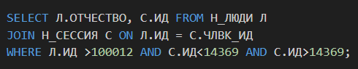

Результат:

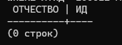

С такими данными результатов не найдено. Поменяю значения, чтобы доказать, что запрос работает:

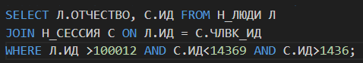

Результат:

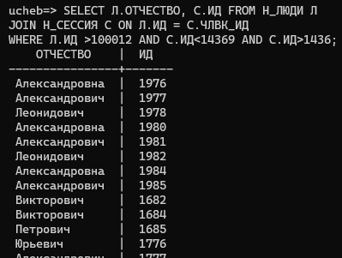

**Задание 2**

*Сделать запрос для получения атрибутов из указанных таблиц, применив фильтры по указанным условиям:*  
*Таблицы: Н_ЛЮДИ, Н_ОБУЧЕНИЯ, Н_УЧЕНИКИ.*  
*Вывести атрибуты: Н_ЛЮДИ.ФАМИЛИЯ, Н_ОБУЧЕНИЯ.ЧЛВК_ИД, Н_УЧЕНИКИ.НАЧАЛО.*  
*Фильтры: (AND)*  
*a) Н_ЛЮДИ.ИМЯ* *< Роман.*  
*b) Н_**ОБУЧЕНИЯ.НЗК > 999080.*  
*Вид соединения: RIGHT JOIN.*

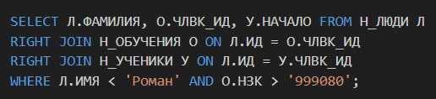

Результат:

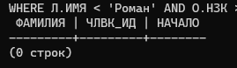

Снова ничего. Поменяю данные в запросе:

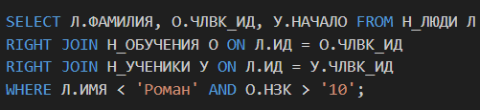

Результат:

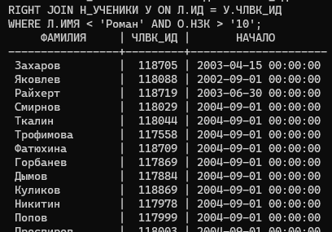

**Задание 3**

*Вывести число студентов вечерней формы обучения, которые младше 20 лет.*  
*Ответ должен содержать только одно число.*

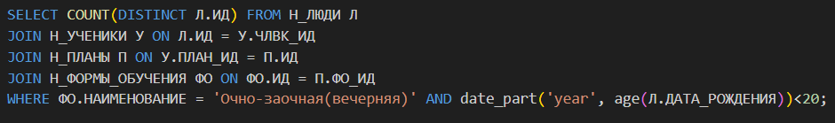Результат:

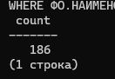

**Задание 4**

*В таблице Н_ГРУППЫ_ПЛАНОВ найти номера планов, по которым обучается (обучалось) менее 2 групп на очной форме обучения.*  
*Для реализации использовать соединение таблиц.*

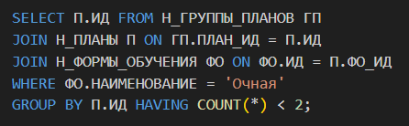

Результат:

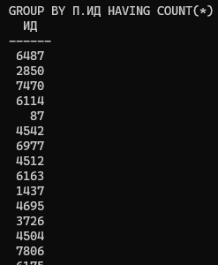

**Задание 5**

*Выведите таблицу со средним возрастом студентов во всех группах (Группа, Средний возраст), где средний возраст равен максимальному возрасту в группе 1100.*

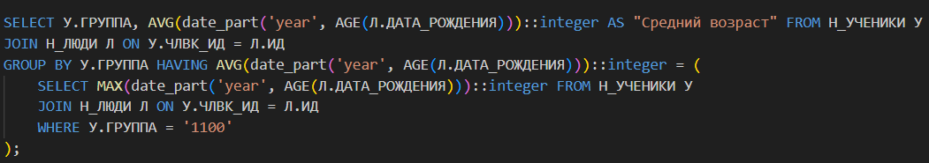Результат:

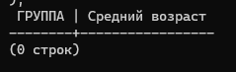

Ничего не найдено. Попробую найти не с максимальным, а минимальным возрастом:

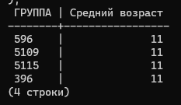 Такие имеются!

**Задание 6**

*Получить список студентов, отчисленных ровно первого сентября 2012 года с очной или заочной формы обучения (специальность: Программная инженерия). В результат включить:*  
*номер группы;*  
*номер, фамилию, имя и отчество студента;*  
*номер пункта приказа;*  
*Для реализации использовать подзапрос с IN.*

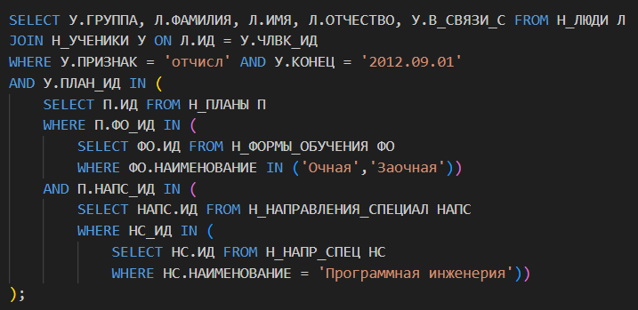

Результат:

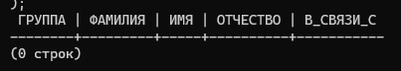

Оказывается, раньше не с программной инженерии не отчисляли, так как нет ни одного отчисленного в принципе. Поменяю запрос, буду искать обученных до этой даты

Результат:

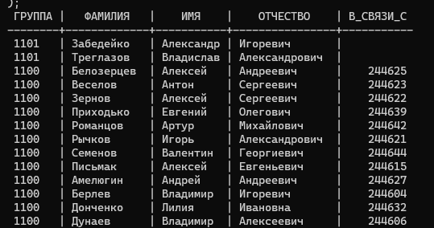

**Задание 7**

*Вывести список студентов, имеющих одинаковые фамилии, но не совпадающие ид.*

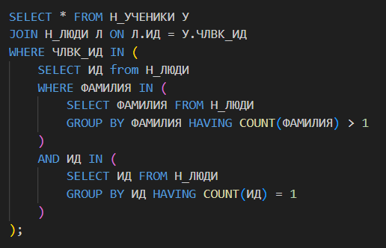

Результат:

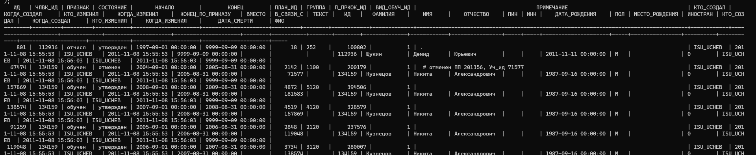

**Выводы:**

В этой лабораторной работе я познакомился с соединениями таблиц, а также подзапросами. Попрактиковавшись в написании различных запросов, мои навыки стали увереннее. Самое сложное в этой работе было разобраться с чужой базой данных.